Osoby niepełnosprawne w 2021 r.
W końcu 2021 r. większość osób niepełno-sprawnych pracujących w średnich i dużych przedsiębiorstwach była zatrudniona w sektorze prywatnym (75,2%). Więcej niż połowa osób niepełnosprawnych pracowała w sekcji Działalność w zakresie usług administrowania i działalność wspierająca (102,3 tys.) oraz w sekcji Przetwórstwo przemysłowe (79,1 tys.).
1,0%
Wzrost liczby pracujących osób niepełnosprawnych w średnich i dużych przedsiębiorstwach w porównaniu z 2020 r.

Osoby niepełnosprawne na rynku pracy
W końcu 2021 r. pracujący niepełnosprawni stanowili 3,4% ogólnej liczby pracujących w głównym miejscu pracy w średnich i dużych przedsiębiorstwach
W dniu 31 grudnia 2021 r. w 198,4 tys. podmiotów zatrudniających 10 osób i więcej pracowało 337,0 tys. osób niepełnosprawnych, głównie w działalności w zakresie usług administrowania i działalności wspierającej (30,3%), w tym w działalności detektywistycznej i ochroniarskiej (18,7%) oraz działalności usługowej związanej z utrzymaniem porządku w budynkach i zagospodarowaniem terenów zieleni (8,4%). Średnio co czwarta osoba niepełnosprawna pracowała w przetwórstwie przemysłowym (23,5%), w szczególności w produkcji artykułów spożywczych (3,9%). W opiece zdrowotnej i pomocy społecznej pracowało 10,4% osób niepełnosprawnych, z przewagą działalności w zakresie opieki zdrowotnej (8,2%).
Wykres 1. Struktura pracujących osób niepełnosprawnych według sekcji PKD w 2021 r.
Stan w dniu 31 grudnia
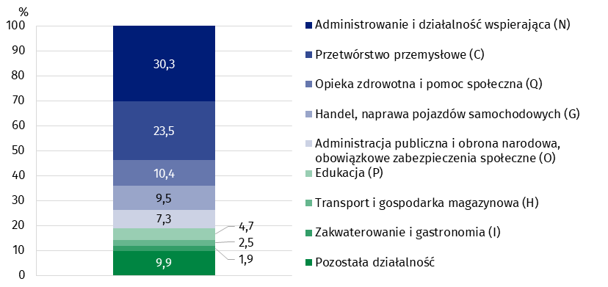W końcu grudnia 2021 r. 61,0 tys. osób niepełnosprawnych było zarejestrowanych w powiatowych urzędach pracy, w tym 14,0% osób miało prawo do zasiłku. W porównaniu z 2020 r. liczba bezrobotnych osób niepełnosprawnych zwiększyła się o 9,5%, a liczba tych osób z prawem do zasiłku zmniejszyła się o 8,4%. W badanej grupie osób bezrobotnych przeważali mężczyźni (55,4%), natomiast w tej grupie osób z prawem do zasiłku częściej występowały kobiety (52,7%).

Osoby z orzeczeniem o stopniu niepełnosprawności lub stopniu niezdolności do pracy
W grudniu 2021 r. w Polsce było 2,3 mln osób pobierających świadczenia emerytalno-rentowe i/lub ubezpieczonych przez płatników składek w Zakładzie Ubezpieczeń Społecznych, które posiadały orzeczenie o stopniu niepełnosprawności (wydane przez zespoły ds. orzekania o niepełnosprawności) lub orzeczenie o stopniu niezdolności do pracy (wydane przez ZUS).
51,7% osób posiadających orzeczenie o stopniu niepełnosprawności lub stopniu niezdolności do pracy to mężczyźni
W badanej populacji osób z orzeczeniem przeważali mężczyźni, którzy stanowili 51,7%. Biorąc pod uwagę wiek w analizowanej zbiorowości, najczęściej występowali mężczyźni w wieku 64 lata (51,0 tys.). Ponad 50,4 tys. mężczyzn było w wieku 63 lata. Najwięcej kobiet z orzeczeniem było w wieku 72 lata (31,5 tys.). Ponad 30 tys. kobiet miało 71 lat (30,5 tys.). Mediana wieku mężczyzn z orzeczeniem wynosiła 62 lata, a mediana wieku kobiet – 63 lata.
Wykres 2. Osoby posiadające orzeczenie o stopniu niepełnosprawności lub stopniu niezdolności do pracy według płci i grup wieku w 2021 r.
Stan w dniu 31 grudnia
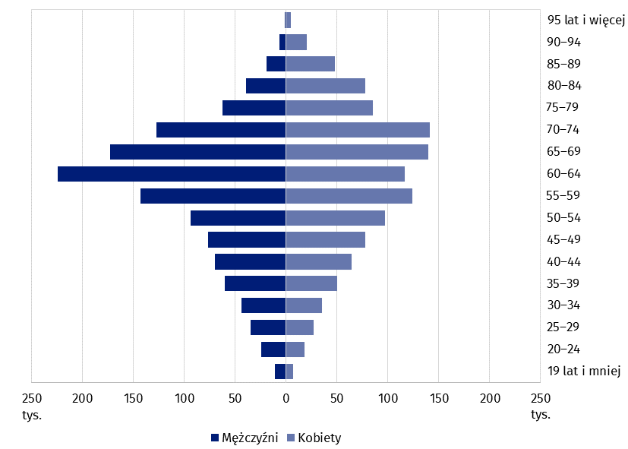
Źródło: Kompleksowy System Informatyczny ZUS.
Najwięcej mężczyzn i kobiet z orzeczeniem o stopniu niepełnosprawności lub stopniu niezdolności do pracy deklarowało zameldowanie w województwie śląskim (odpowiednio 141,6 tys. i 123,5 tys.). Połowa badanej zbiorowości wskazała województwa: dolnośląskie, małopolskie, mazowieckie, podkarpackie, śląskie i wielkopolskie. Najmniej osób w badanej zbiorowości podało województwo opolskie (20,7 tys. kobiet i 24,1 tys. mężczyzn).
Najwyższą wartość wskaźnika liczby osób posiadających orzeczenie o stopniu niepełnosprawności lub stopniu niezdolności do pracy na 10 tys. ludności odnotowano w województwie lubuskim (860)
Najwyższa wartość wskaźnika liczby osób z orzeczeniem o stopniu niepełnosprawności lub stopniu niezdolności do pracy na 10 tys. ludności wystąpiła w województwie lubuskim (860). Wskaźnik przekroczył 700 osób w województwach: świętokrzyskim (737), podkarpackim (714) i kujawsko-pomorskim (710). Z kolei najmniej osób w badanej zbiorowości osób z orzeczeniem na 10 tys. ludności deklarowało województwo mazowieckie (453). Ponadto wartość wskaźnika była mniejsza od 500 osób w województwie opolskim (472).
Mapa 1. Osoby posiadające orzeczenie o stopniu niepełnosprawności lub stopniu niezdolności do pracy na 10 tys. ludności według województw w 2021 r.
Stan w dniu 31 grudnia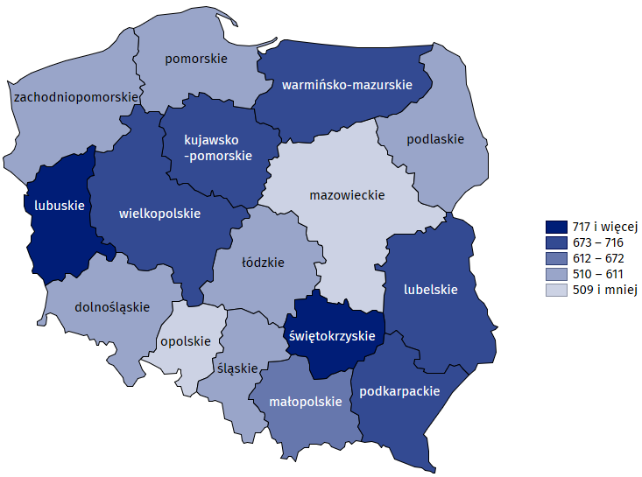
Źródło: Kompleksowy System Informatyczny ZUS.

Osoby niepełnosprawne ubezpieczone w Zakładzie Ubezpieczeń Społecznych
Wśród 703,4 tys. osób ubezpieczonych w Zakładzie Ubezpieczeń Społecznych z ważnym orzeczeniem o stopniu niepełnosprawności, blisko 60% osób miało orzeczony stopień umiarkowany, a ponad 30% – stopień lekki. Średnio co dziesiąta osoba niepełnosprawna zgłoszona do ubezpieczenia okazała orzeczenie o znacznym stopniu niepełnosprawności. Zdecydowaną większość stanowili Polacy (702,7 tys. osób), a wśród osób posiadających inne obywatelstwo najwięcej było obywatelami Ukrainy (365 osób).
Badane osoby przeważnie podlegały ubezpieczeniom społecznym i ubezpieczeniu zdrowotnemu z tytułu umowy o pracę (56,1%). W przypadku 16,2% osób składki na ubezpieczenie zostały opłacone przez jednostkę organizacyjną pomocy społecznej albo wójta, burmistrza lub prezydenta miasta. Ponadto blisko 7,4% badanej grupy osób stanowiły osoby bezrobotne, które nie pobierały ani zasiłku ani stypendium. Dodatkowo ponad 5,7% osób ubezpieczonych wykonywało umowę agencyjną, umowę zlecenie lub umowę o świadczenie usług. W badanej grupie osób dominowały te, które nie miały ustalonego prawa do emerytury lub renty (ponad 70%). Około 17% osób miało ustalone prawo do renty, a około 12% – prawo do emerytury.
Podstawa wymiaru składek na ubezpieczenia emerytalne i rentowe w marcu 2022 r. była równa zero w przypadku ponad 38% osób niepełnosprawnych ubezpieczonych w ZUS. W badanej grupie osób przeważali mężczyźni (185,2 tys. mężczyzn wobec 84,5 tys. kobiet) oraz osoby z orzeczonym umiarkowanym stopniem niepełnosprawności (155,2 tys. wobec 67,5 tys. osób z lekkim oraz 45,9 tys. osób ze znacznym stopniem niepełnosprawności).
Analizując kwoty przychodów, uwzględnianych w podstawie wymiaru składek, można zauważyć, że u ponad 50% mężczyzn i ponad 40% kobiet dominowały kwoty w przedziale 3–4 tys. zł. W dalszej kolejności najliczniejszą grupę stanowiły osoby z podstawą wymiaru składek mieszczącą się w przedziale 4–5 tys. zł (12,6% kobiet oraz 10,4% mężczyzn), a następnie w przedziale 1–2 tys. zł (10,4% kobiet i 9,0% mężczyzn). Zauważono, że mimo różnych orzeczonych stopni niepełnosprawności przeważały kwoty w przedziale 3–4 tys. zł. Wyjątek stanowiły osoby z orzeczeniem o niepełnosprawności bez określonego stopnia, które było im wydawane do 16 roku życia, ponieważ kwoty najczęściej mieściły się w przedziale 2–3 tys. zł.

Kształcenie osób z niepełnosprawnościami oraz osób ze specjalnymi potrzebami edukacyjnymi
W roku szkolnym 2021/22 6,7 tys. dzieci uczęszczało do przedszkoli specjalnych, a 40,8 tys. dzieci niepełnosprawnych przebywało w innych placówkach wychowania przedszkolnego
W roku szkolnym 2021/22 działało 329 przedszkoli specjalnych, do których uczęszczało 6,7 tys. dzieci. Najwięcej dzieci uczęszczających do przedszkoli specjalnych miało ukończone 7 lat (27,9%). Wśród dzieci w przedszkolach specjalnych przeważali chłopcy (70,5%). W pozostałych przedszkolach i innych placówkach wychowania przedszkolnego przebywało 40,8 tys. dzieci niepełnosprawnych, które stanowiły 2,8% ogólnej liczby dzieci. Większość dzieci niepełnosprawnych uczęszczała do przedszkoli ogólnodostępnych (78,1%), w tym do przedszkoli z oddziałami integracyjnymi (13,4%) oraz przedszkoli integracyjnych (12,1%).
Tablica 1. Placówki wychowania przedszkolnego w roku szkolnym 2021/22
Stan w dniu 30 września
WYSZCZEGÓLNIENIE | Placówki | Oddziały | Dzieci
WYSZCZEGÓLNIENIE | Placówki | Oddziały | ogółem | w tym niepełnosprawneª
OGÓŁEM | 22 430 | 75 020 | 1 472 572 | 40 804
Przedszkola | 13 483 | 58 996 | 1 196 841 | 31 870
specjalne | 329 | 1 400 | 6 700 | .
integracyjne | 397 | 1 493 | . | 4 917
posiadające oddziały integracyjne | 514 | 3 434 | . | 5 482
posiadające oddziały specjalne | 57 | 395 | . | 863
posiadające oddziały integracyjne i specjalne | 113 | 886 | . | 3 151
pozostałe przedszkola | 12 073 | 51 388 | . | 17 457
Zespoły wychowania przedszkolnego | 59 | 74 | 1 044 | 14
Punkty przedszkolne | 1 425 | 2 096 | 27 176 | 4 405
Oddziały przedszkolne w szkołach podstawowych | 7 463 | 13 854 | 247 511 | 4 515
a Bez dzieci w placówkach specjalnych.
W specjalnych szkołach podstawowych uczyło się 48,3 tys. dzieci. Ponadto do oddziałów przy szkołach podstawowych ogólnodostępnych uczęszczało 103,0 tys. uczniów ze specjalnymi potrzebami edukacyjnymi. Łączna liczba dzieci objętych kształceniem specjalnym wynosiła 151,4 tys., tj. 4,8% ogólnej liczby dzieci. Pod względem płci przeważali chłopcy (68,4%). Wśród 3,9 tys. dzieci nauczanych indywidualnie było 45,7% dzieci niepełnosprawnych.
W roku szkolnym 2021/2022 w szkołach kształciło się 204,8 tys. dzieci i młodzieży ze specjalnymi potrzebami edukacyjnymi (bez szkół dla dorosłych), tj. 4,1% ogólnej liczby uczniów
Specjalne ośrodki szkolno-wychowawcze i specjalne ośrodki wychowawcze były prowadzone dla uczniów, którzy posiadali orzeczenie o potrzebie kształcenia specjalnego, wydane ze względu na niepełnosprawność, ale z jej powodu nie mogli uczęszczać do przedszkola lub szkoły w miejscu zamieszkania. W roku szkolnym 2021/22 funkcjonowało 357 takich placówek. Spośród 20,5 tys. dostępnych miejsc wykorzystanych było 51,0%. Osoby niepełnosprawne intelektualnie stanowiły 58,1% wychowanków. Ponadto ośrodki zapewniały opiekę dzieciom i młodzieży z niepełnosprawnościami sprzężonymi (24,8%), niesłyszącej i słabosłyszącej (5,9%) oraz niewidomej i słabowidzącej (3,3%).
Ośrodki rewalidacyjno-wychowawcze umożliwiały realizację obowiązku rocznego przygotowania przedszkolnego, obowiązku szkolnego i obowiązku nauki dzieciom i młodzieży z niepełnosprawnością intelektualną w stopniu głębokim, posiadającym orzeczenie o potrzebie zajęć rewalidacyjno-wychowawczych oraz z niepełnosprawnościami sprzężonymi, z których jedną z niepełnosprawności była niepełnosprawność intelektualna, posiadającym orzeczenie o potrzebie kształcenia specjalnego. W dniu 30 września 2021 r. 188 ośrodków rewalidacyjno-wychowawczych udostępniało 6,8 tys. miejsc, z których 90,5% było wykorzystanych. Placówki zapewniały udział w zajęciach wychowankom z niepełnosprawnościami sprzężonymi (ponad 3,1 tys.) oraz wychowankom z niepełnosprawnością intelektualną w stopniu głębokim (2,7 tys.).
Kształcenie młodzieży ze specjalnymi potrzebami edukacyjnymi na poziomie ponadpodstawowym było realizowane przede wszystkim w szkołach specjalnych. Największą część specjalnych szkół stanowiły te, których celem było kształcenie umiejętności w konkretnym zawodzie: specjalne szkoły przysposabiające do pracy i specjalne szkoły branżowe I stopnia. Wszystkie szkoły specjalne kształciły 29,4 tys. osób. Ponadto w oddziałach uczyło się 23,7 tys. uczniów ze specjalnymi potrzebami edukacyjnymi, w tym 38,5% osób w oddziałach przy liceach ogólnokształcących, 31,6% osób w oddziałach przy technikach oraz 29,2% osób w oddziałach przy branżowych szkołach I stopnia. Łączna liczba dzieci i młodzieży objętej kształceniem specjalnym na poziomie ponadpodstawowym była równa 53,2 tys. osób i stanowiła 3,2% ogólnej ich liczby.
W szkołach policealnych kształciło się 240 uczniów ze specjalnymi potrzebami edukacyjnymi, w tym głównie w szkołach specjalnych (87,9%).
W roku akademickim 2021/22 w uczelniach kształciło się 19,9 tys. osób z niepełnosprawnościami (1,7% ogólnej liczby studentów), a ukończyło je 5,4 tys. osób (1,8% ogólnej liczby absolwentów). Wśród doktorantów 4,1% stanowiły osoby z niepełnosprawnościami (0,6 tys. osób).

Uwagi metodologiczne
- Niniejsza informacja sygnalna jest czwartym opracowaniem ogólnopolskim, dotyczącym tematyki osób niepełnosprawnych, przygotowanym przez pracowników Urzędu Statystycznego w Krakowie. Zakres zaprezentowanych danych nie wyczerpuje problematyki niepełnosprawności ze względu na jej złożony charakter i różnorodność.
- System orzekania o niepełnosprawności w Polsce jest niejednolity. Określają go dwa podstawowe akty prawne:
- Ustawa z dnia 27 sierpnia 1997 r. o rehabilitacji zawodowej i społecznej oraz zatrudnianiu osób niepełnosprawnych (tekst jednolity Dz. U. z 2021 r. poz. 573, 1981, z 2022 r. poz. 558, 1700) – w art. 2 definiuje się niepełnosprawność jako trwałą lub okresową niezdolność do wypełniania ról społecznych z powodu stałego lub długotrwałego naruszenia sprawności organizmu, w szczególności powodującą niezdolność do pracy. W art. 3 określa się orzekane stopnie niepełnosprawności: znaczny, umiarkowany i lekki, natomiast w art. 4a wspomina się o dzieciach w wieku do 16 lat, którym wydaje się orzeczenie o niepełnosprawności bez ustalania jej stopnia. Organami orzekającymi niepełnosprawność są powiatowe (jako pierwsza instancja) i wojewódzkie (druga instancja) zespoły do spraw orzekania o niepełnosprawności. Ostateczną instancją są rejonowe sądy pracy i ubezpieczeń społecznych;
- Ustawa z dnia 17 grudnia 1998 r. o emeryturach i rentach z Funduszu Ubezpieczeń Społecznych (tekst jednolity Dz. U. 2022. poz. 504, 1504) – w art. 12 zdefiniowano osobę niezdolną do pracy jako taką, która całkowicie lub częściowo utraciła zdolność do pracy zarobkowej z powodu naruszenia sprawności organizmu i nie rokuje odzyskania zdolności do pracy po przekwalifikowaniu. Orzeczenia o: niezdolności do pracy, niezdolności do samodzielnej egzystencji oraz celowości przekwalifikowania, wydane przez Zakład Ubezpieczeń Społecznych, podlegają przełożeniu na orzeczenia o stopniu niepełnosprawności zgodnie z art. 5 wspomnianej wcześniej Ustawy o rehabilitacji zawodowej i społecznej oraz zatrudnianiu osób niepełnosprawnych.
- Inne orzeczenia, które podlegają przełożeniu na orzeczenia o niepełnosprawności, to orzeczenia wydane przed 1 stycznia 1998 r., jeżeli nie utraciły mocy:
- Orzeczenia o niezdolności do pracy w gospodarstwie rolnym, wydawane przez Kasę Rolniczego Ubezpieczenia Społecznego;
- Orzeczenia o niezdolności do pracy/służby, wydawane przez organy orzekające Ministerstwa Obrony Narodowej oraz Ministerstwa Spraw Wewnętrznych i Administracji.
Aby dana osoba mogła być uznana za niepełnosprawną w rozumieniu prawno-formalnym, musi posiadać jedno z wyżej opisanych orzeczeń.
- W informacji sygnalnej wykorzystano:
- Zbiory danych Zakładu Ubezpieczeń Społecznych (ZUS) oraz powiatowych urzędów pracy o osobach z orzeczeniem o stopniu niepełnosprawności lub stopniu niezdolności do pracy wydanym przez odpowiedni organ;
- Dane Ministerstwa Edukacji i Nauki (MEiN) dotyczące dzieci i młodzieży posiadającej orzeczenie publicznej poradni psychologiczno-pedagogicznej (w tym publicznej poradni specjalistycznej) o potrzebie kształcenia specjalnego oraz studentów i doktorantów posiadających orzeczenie o stopniu niepełnosprawności, wydane przez odpowiedni organ;
Kształcenie specjalne organizowane jest dla dzieci i młodzieży z niepełnosprawnościami, niedostosowanych społecznie i zagrożonych niedostosowaniem społecznym, wymagających stosowania specjalnej organizacji nauki i metod pracy. Może być realizowane w systemie szkolnym lub w formie indywidualnej. Uczniowie posiadający orzeczenia o potrzebie kształcenia specjalnego nie muszą być niepełnosprawni w rozumieniu ustawy o rehabilitacji zawodowej i społecznej oraz zatrudnianiu osób niepełnosprawnych, podobnie jak uczniowie niepełnosprawni nie muszą mieć orzeczenia o potrzebie kształcenia specjalnego.
- Do opracowania niniejszej informacji sygnalnej wykorzystano również informacje statystyczne pochodzące ze sprawozdawczości Głównego Urzędu Statystycznego.
W przypadku cytowania danych Głównego Urzędu Statystycznego prosimy o zamieszczenie informacji: „Źródło danych GUS”, a w przypadku publikowania obliczeń dokonanych na danych opublikowanych przez GUS prosimy o zamieszczenie informacji: „Opracowanie własne na podstawie danych GUS”.

Opracowanie merytoryczne:  Urząd Statystyczny w Krakowie  Dyrektor Agnieszka Szlubowska  Tel: 12 420 40 50 | Rozpowszechnianie:  Rzecznik Prasowy Prezesa GUS  Karolina Banaszek  Tel: 695 255 011
Wydział Współpracy z Mediami  Tel: 22 608 38 04  e-mail: obslugaprasowa@stat.gov.pl |   stat.gov.pl

@GUS_STAT

@GlownyUrzadStatystyczny

gus_stat

glownyurzadstatystycznygus

glownyurzadstatystyczny
Powiązane opracowania
Pomoc społeczna i opieka nad dzieckiem i rodziną w 2021 r.
Ważniejsze pojęcia dostępne w słowniku
Osoba niepełnosprawna
Osoba niepełnosprawna prawnie
Stopień niepełnosprawności

Osoby, w stosunku do których orzeczono niepełnosprawność na podstawie ustawy z dnia 27 sierpnia 1997 r. o rehabilitacji zawodowej i społecznej oraz zatrudnianiu osób niepełnosprawnych (Dz. U. z 2021 r. poz. 573, 1981, z 2022 r. poz. 558, 1700).
Opracowano na podstawie połączonych zbiorów danych z systemów informacyjnych Zakładu Ubezpieczeń Społecznych oraz po usunięciu powtórzonych i pustych obserwacji. Dodatkowa walidacja zbioru polegała na usunięciu osób zmarłych do 31 grudnia 2021 r.
Zgodnie z art. 5 Ustawy z dnia 27 sierpnia 1997 r. o rehabilitacji zawodowej i społecznej oraz zatrudnianiu osób niepełnosprawnych (Dz. U. z 2021 r. poz. 573, 1981, z 2022 r. poz. 558, 1700) orzeczenia lekarza orzecznika ZUS o niezdolności do pracy, niezdolności do samodzielnej egzystencji oraz celowości przekwalifikowania podlegają przełożeniu na orzeczenia o stopniu niepełnosprawności.
Deklarowane województwo adresu zameldowania było w około 99% zgodne z deklarowanym województwem adresu zamieszkania. W sporadycznych przypadkach, gdy nie był znany adres zameldowania, ustalono na podstawie adresu zamieszkania, a w przypadku braku obu adresów na podstawie adresu korespondencyjnego.
Wykazywanych jeden raz według głównego rodzaju niepełnosprawności potwierdzonej orzeczeniem odpowiedniego organu.
Absolwenci z roku akademickiego 2020/2021.

